**Felmérés**  ____________________________________

**1. Írd le a rövid magánhangzókat!**

/ 7 p

**2. Alkoss kéttagú szavakat a szótagokból, majd írd is le őket!**

di- -jó -lyó ta- gó- -ó

fo- -nít -csér ha- di- -lya

|  |
| --- |
|  |
|  |
|  |
|  |
|  |
|  |

/12 p

**3. Minden név végéről egy magánhangzó hiányzik. Pótold, majd írd is le őket!**

****Gerg Vik Gyöngy Ott Anik

/10 p

**4. Pótold a szavakban a hiányzó magánhangzókat!**

**a) i – í** m__nd__g, k__sér, ny__l__k, s__el, gyógy__t, Sár__

**b) o – ó** m__kus, p__stás, b__h__c, t__lltart__, m__gy__r__ b__k__r

**c) ö – ő** b__lcs__, __r__m, fest__, rend__r, b__r__nd, f__l__tt

/29 p

**5. Mi van a képen? Írd alá!**

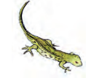 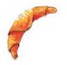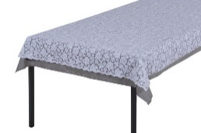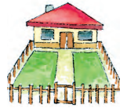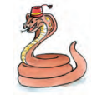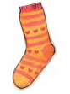

|  |
| --- |
|  |
|  |
|  |
|  |
|  |
|  |

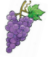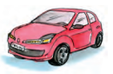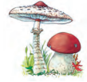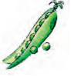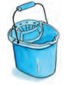

|  |
| --- |
|  |
|  |
|  |
|  |
|  |
|  |

/25 p

6. Tollbamondás

|  |
| --- |
|  |
|  |
|  |
|  |
|  |
|  |
|  |
|  |
|  |
|  |
|  |
|  |
|  |
|  |
|  |

/25 p

Összesen: /108 pont